Федеральное агентство по образованию Российской Федерации
Государственное образовательное учреждение
высшего профессионального образования
«КУБАНСКИЙ ГОСУДАРСТВЕННЫЙ УНИВЕРСИТЕТ»
Кафедра анализа данных и искусственного интеллекта

Преподаватель,
д.т.н. А.А. Халафян
____________________

ОТЧЕТ

Критерий Стьюдента

Работу выполнил студент 3 курса
Оралов Кирилл, Группа ПИ 31.1

Краснодар 2026
Оглавление
1. Исходные данные 3
2. Критерий Стьюдента 4
2.1 Сравнение средних расходов (t-test, independent, by groups) 4
2.2 Сравнение средних расходов (t-test, independent, by groups) 5
Сравнение редних расходов у людей с детьми и без детей (t-test, independent, by groups - t-критерий для независимых выборок с группирующей переменной) 5
2.3 Сравнение среднего возраста (t-test, single samples) 6

1. Исходные данные
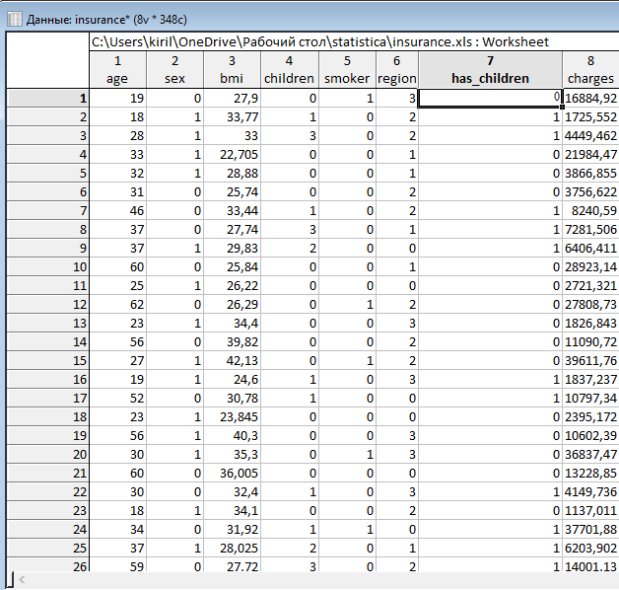

Показатели:
- Age – Возраст застрахованного человека
- Sex - Пол
- BMI - Индекс массы тела (Body Mass Index)
- Children - Количество детей/иждивенцев, включённых в страховку
- Smokers - Курит ли человек
- Region - Регион проживания в США (northeast, northwest, southeast, southwest)
- Carages – Денежные расходы
- has_children – логическое выражение наличия детей

2. Критерий Стьюдента

2.1 Сравнение средних расходов (t-test, independent, by groups)

Сравнение средних расходов курящих и некурящих (t-test, independent, by groups - t-критерий для независимых выборок с группирующей переменной)

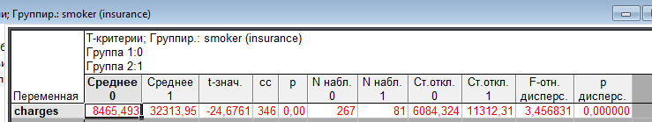
p = 0.00 < 0.05 - нулевая гипотеза о равенстве средних ОТКЛОНЯЕТСЯ.
Средние расходы курящих и некурящих статистически значимо отличаются.
- Некурящие в среднем платят ~8 465 долларов.
- Курящие в среднем платят ~32 314 долларов.
- Разница: ~23 848 долларов (почти в 4 раза больше).
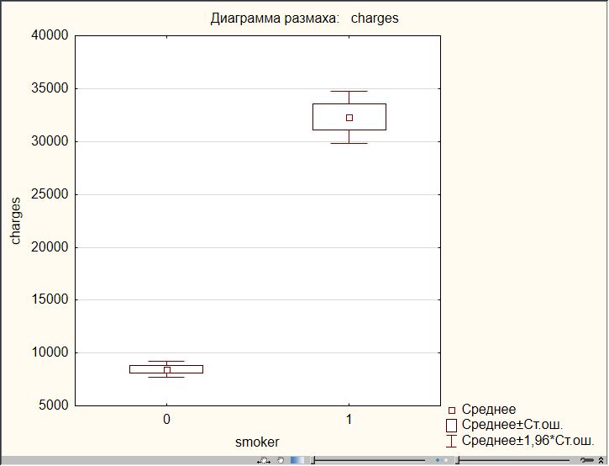

Сравнение средних ИМТ у мужчин и женщин (t-test, independent, by groups)
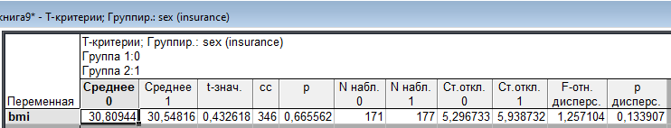
p = 0.665562 > 0.05 - нулевая гипотеза о равенстве средних НЕ ОТКЛОНЯЕТСЯ.
Средний ИМТ у двух групп статистически значимо НЕ отличается.
- Группа 0 (171 человек): средний ИМТ = 30.81.
- Группа 1 (177 человек): средний ИМТ = 30.55.
- Разница: 0.26 единицы

2.2 Сравнение средних расходов (t-test, independent, by groups)

Сравнение редних расходов у людей с детьми и без детей (t-test, independent, by groups - t-критерий для независимых выборок с группирующей переменной)

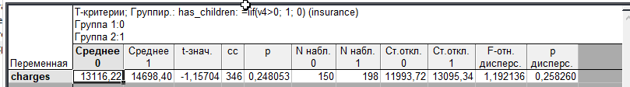
p = 0.248053 > 0.05 - нулевая гипотеза о равенстве средних НЕ ОТКЛОНЯЕТСЯ.
Cредние расходы клиентов с детьми и без детей статистически значимо НЕ отличаются.
- Без детей (150 человек): средние расходы = 13 116 долларов.
- С детьми (198 человек): средние расходы = 14 698 долларов.
- Разница: ~1 582 доллара - но она случайна, так как p > 0.05.

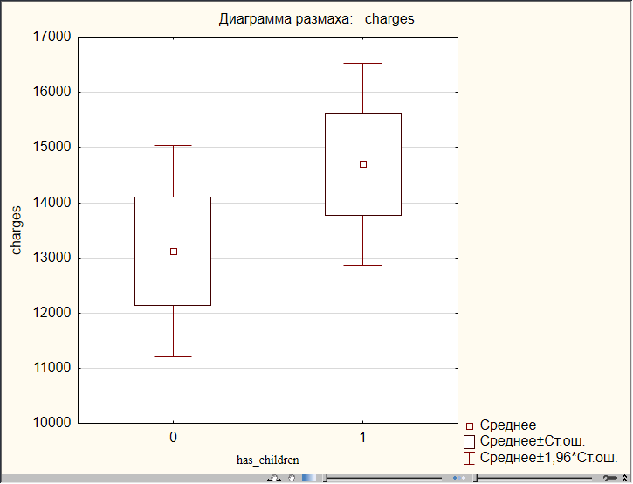

Chrges & has_children

2.3 Сравнение среднего возраста (t-test, single samples)

Сравнение среднего возраста с генеральным средним (t-test, single samples – одновыборочный t-критерий).
Допустим что ожидаемый средний возраст для страхования 40 лет.

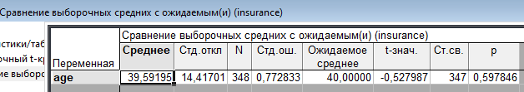
p = 0.597846 > 0.05 - нулевая гипотеза НЕ ОТКЛОНЯЕТСЯ.
Средний возраст клиентов в выборке статистически значимо НЕ отличается от 40 лет.
- Выборочное среднее: 39.59 лет.
- Ожидаемое: 40 лет.
- Разница: всего 0.41 - она случайна.

